联考常识，命中了！命中了！！我们又命中了！！！

说起考题命中，华图一出，谁与争锋！这江湖地位不是我们吹出来的，而是实打实的被各位考生捧出来的。这不，2019年下半年事业单位联考，常识判断题目中又命中许多题，让我们来一起看一下吧！

NO1. 关于核能——公众号文章全命中！
原题A卷和B卷17题：下列关于核能的说法，错误的是：
A.核能属于不可再生能源
B.铀235是核电站最常使用的核燃料
C.核聚变、核裂变、核衰变都能释放核能
D.世界上第一座核电站是切尔诺贝利核电站
【答案】D
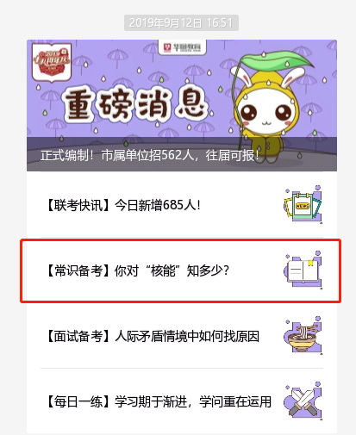
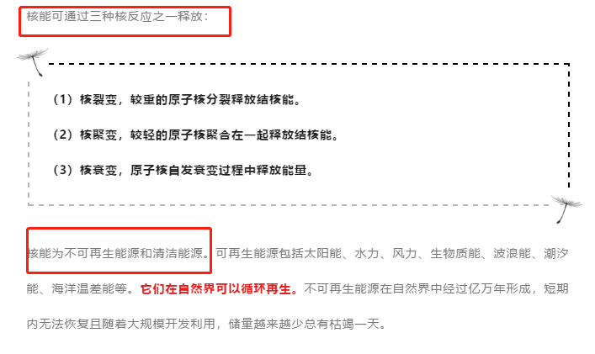
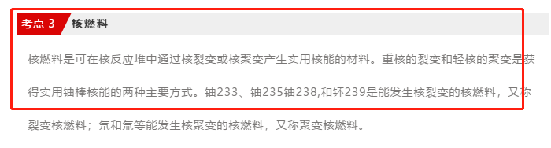

NO2. 关于世界文明成果——讲义命中！
原题B卷9题：下列国家或地区与文明成果对应错误的是：
A.意大利——万神殿
B.两河流域——楔形文字
C.巴基斯然——巴米扬大佛
D.印度——《罗摩衍那》
【答案】C
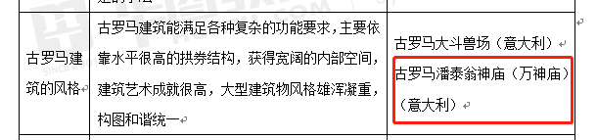

NO3. 关于医疗器械——冲刺直播课命中！
原题C卷9题、B卷15题：
下列关于无线通信的说法，错误的是：
A.无线通信的传输介质是电磁波
B.5G技术需要的基站数量比4G少
C.蓝牙是一种安全性较高的无线通信技术
D.我国二代身份证使用了无线射频识别技术
【答案】B
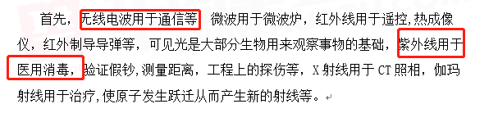
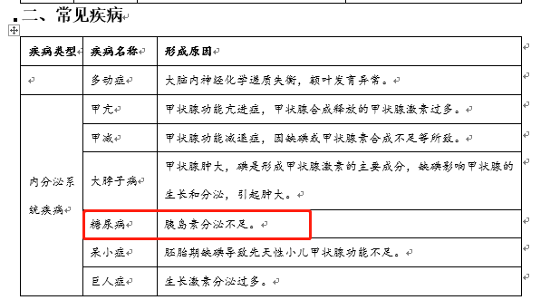

NO.4 关于动物分类——考前30分命中！
原题C类8题：下列与动物分类有关的说法，错误的是（ ）
A. 狮、虎、豹都是大型猫科动物
B. 长臂猿和大猩猩同属于灵长目
C. 节肢动物门的动物种类最多
D. 鳄鱼和大鲵都属于两栖动物
【答案】D
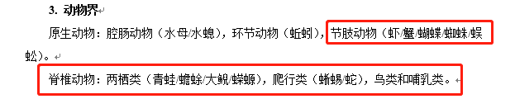

同志们！朋友们！以上命中货真价实，如假包换！摆事实，讲道理，考试教研哪家强，华图教育棒棒棒！还要继续奋斗事业单位考试的朋友们，走过、路过、不要错过！华图教育是您最正确的选择！

